Resolución del Pleno del Instituto de Transparencia, Acceso a la Información Pública y Protección de Datos Personales del Estado de México y Municipios, con domicilio en Metepec, Estado de México, de fecha quince de septiembre de dos mil veintiuno.

VISTO el expediente formado con motivo del recurso de revisión 03952/INFOEM/IP/RR/2021, promovido por xxxxx xxxxx xxxxxxxx, a quien en lo sucesivo se le denominará EL RECURRENTE, en contra de la respuesta emitida por la Gubernatura, en lo sucesivo EL SUJETO OBLIGADO, se procede a dictar la presente resolución con base en lo siguiente:

RESULTANDO

- En fecha veintitrés de julio de dos mil veintiuno, EL RECURRENTE presentó a través del Sistema de Acceso a la Información Mexiquense, en lo subsecuente EL SAIMEX, ante EL SUJETO OBLIGADO, la solicitud de acceso a información pública, misma que se registró el dos de agosto del mismo año, a la que se le asignó el número de expediente 00158/GUBERNA/IP/2021, mediante la cual solicitó, se le entregara por dicha vía, lo siguiente:

“Fechas y sedes de aplicación de vacuna contra covid-19 del Gobernador Alfredo Del Mazo maza” (Sic)

- De las constancias que obran en el expediente electrónico del SAIMEX, se advierte que, el cuatro de agosto del año que transcurre, EL SUJETO OBLIGADO emitió respuesta mediante el documento adjunto denominado 0158 respuesta.PDF, a través del cual indica que dentro de los archivos no se encontró antecedente relativo a la información pretendida, puesto que no le compete generar información sobre la persona de la cual requiere acceder, siendo que se tiene la obligación de proporcionar información que genere EL SUJETO OBLIGADO con motivo de sus funciones y atribuciones; orientando al particular a solicitar la información a la Secretaría de Salud y remitiendo dos ligas para su consulta.

- Inconforme con la respuesta del SUJETO OBLIGADO, el nueve de agosto de dos mil veintiuno, EL RECURRENTE interpuso el recurso de revisión objeto del presente estudio, el cual fue registrado en EL SAIMEX y se le asignó el número de expediente 03952/INFOEM/IP/RR/2021, en el que señaló como acto impugnado lo siguiente:

“Fechas y sedes de aplicación de vacuna contra covid-19 del Gobernador Alfredo Del Mazo maza” (Sic)

Asimismo, manifestó como razones o motivos de inconformidad:

“el hecho debería estar en los registros de agenda del C. Gobernador” (Sic)

- En la misma fecha del antecedente III, el recurso de que se trata se envió electrónicamente al Instituto de Transparencia, Acceso a la Información Pública y Protección de Datos Personales del Estado de México y Municipios y con fundamento en el artículo 185 fracción I de la Ley de Transparencia y Acceso a la Información Pública del Estado de México y Municipios, se turnó, a través del SAIMEX, a la entonces Comisionada Eva Abaid Yapur, a efecto de que decretara su admisión o desechamiento.

- En fecha doce de agosto de dos mil veintiuno, atento a lo dispuesto en el artículo 185 fracciones I, II y IV de la Ley de Transparencia y Acceso a la Información Pública del Estado de México y Municipios, se acordó la admisión a trámite del referido recurso de revisión, así como la integración del expediente respectivo, mismo que se puso a disposición de las partes, para que, de considerarlo conveniente, en el plazo máximo de siete días hábiles, EL RECURRENTE realizara manifestaciones y alegatos, así como ofreciera las pruebas que a su derecho conviniera y, en el caso del SUJETO OBLIGADO exhibiera el Informe Justificado.

- De las constancias que obran en el SAIMEX, se advierte que EL RECURRENTE no presentó manifestaciones, alegatos, así como tampoco ofreció pruebas; por su parte, EL SUJETO OBLIGADO rindió su Informe Justificado el día veintitrés de agosto del año en curso, mismo que no se puso a disposición del RECURRENTE al no actualizar la fracción III del artículo 185 de la Ley de Transparencia y Acceso a la Información Pública del Estado de México y Municipios; no obstante, a efecto de que se conozca la totalidad de actuaciones se hace del conocimiento a través del presente: - - - - - - - - - - - 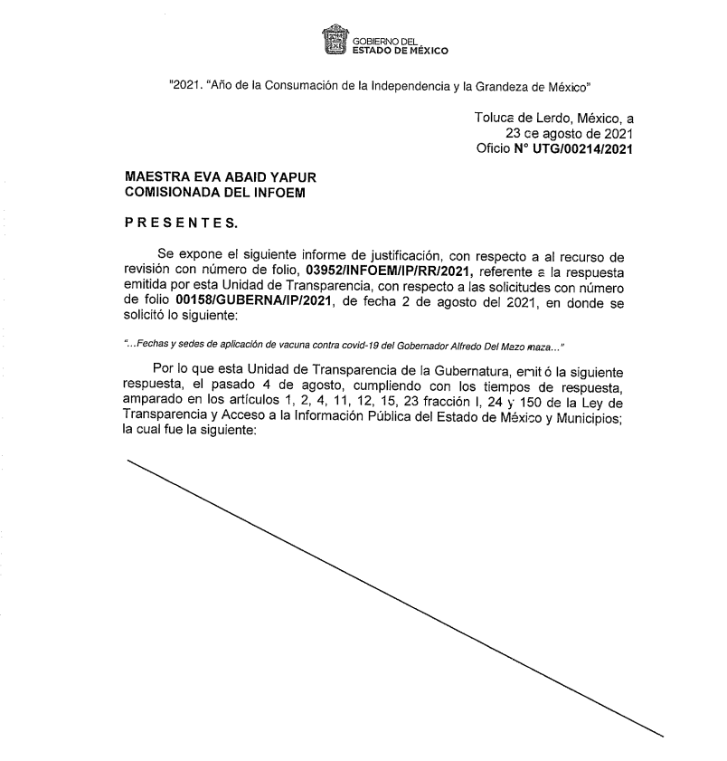

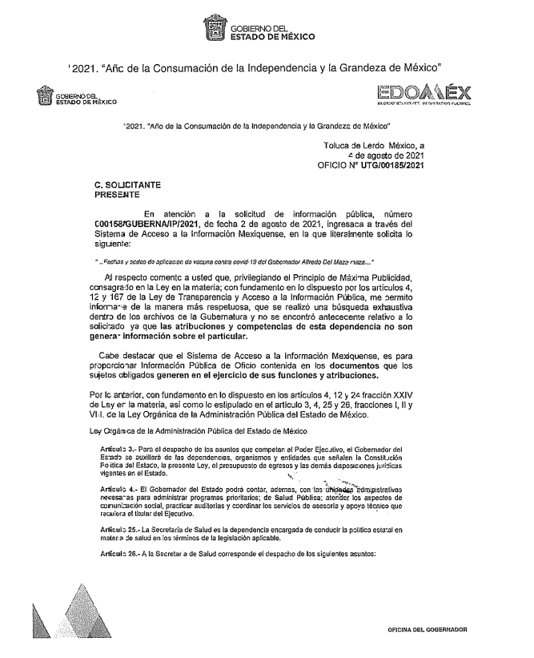

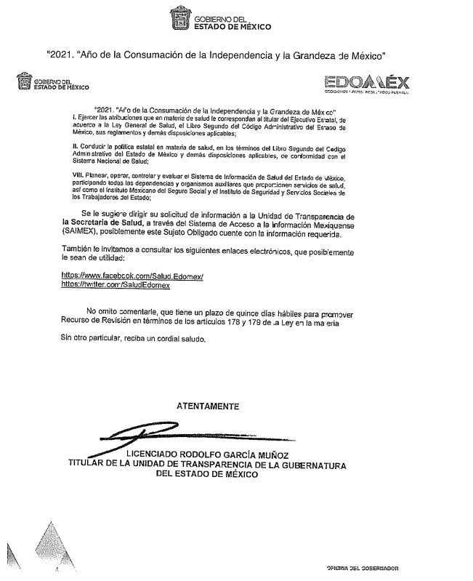

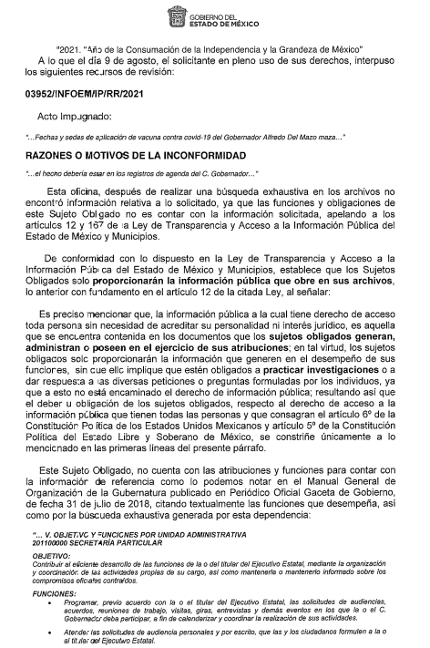
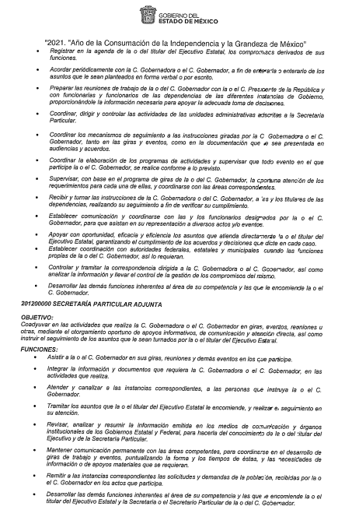
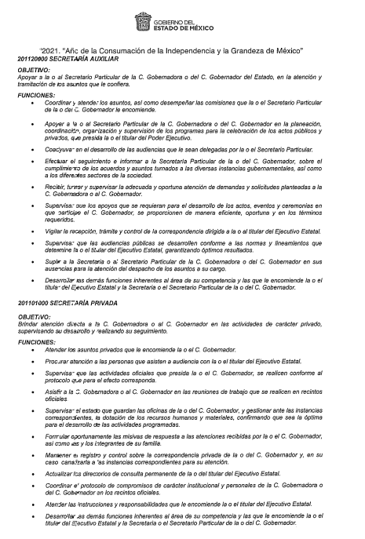

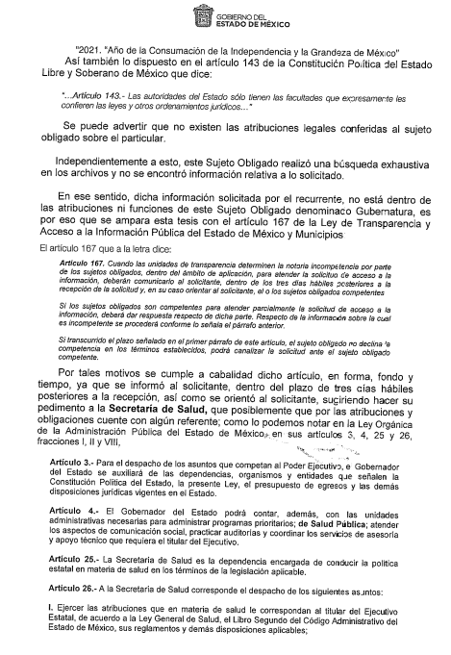
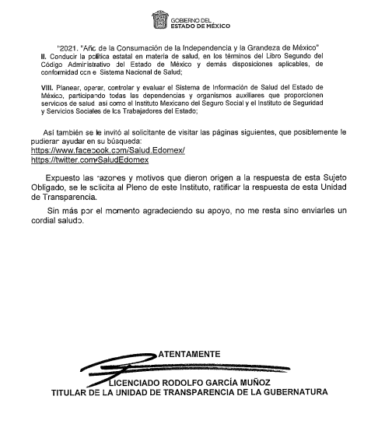VII. En fecha veintitrés de agosto del año en curso, mediante Segunda Sesión Extraordinaria del Pleno del Instituto de Transparencia, Acceso a la Información Pública y Protección de Datos Personales del Estado de México y Municipios, se aprobó el returno del recurso de revisión a la Comisionada Sharon Cristina Morales Martínez;

VIII. Transcurrido el plazo señalado en el párrafo anterior y, una vez analizado el estado procesal que guardaba el expediente, en fecha seis de septiembre de dos mil veintiuno, la Comisionada Ponente acordó el cierre de instrucción, así como la remisión del mismo a efecto de ser resuelto, de conformidad con lo establecido en el artículo 185 fracciones VI y VIII de la Ley de Transparencia y Acceso a la Información Pública del Estado de México y Municipios; y

CONSIDERANDO

- Competencia. Este Instituto de Transparencia, Acceso a la Información Pública y Protección de Datos Personales del Estado de México y Municipios, es competente para conocer y resolver el presente recurso de revisión, conforme a lo dispuesto en los artículos 6, Apartado A de la Constitución Política de los Estados Unidos Mexicanos; 5, párrafos vigésimo noveno, trigésimo y trigésimo primero, fracciones IV y V de la Constitución Política del Estado Libre y Soberano de México; 2 fracción II, 13, 29, 36, fracciones I y II, 176, 178, 179, 181 párrafo tercero y 185 de la Ley de Transparencia y Acceso a la Información Pública del Estado de México y Municipios; y 9, fracciones I y XXIV y 11 del Reglamento Interior del Instituto de Transparencia, Acceso a la Información Pública y Protección de Datos Personales del Estado de México y Municipios.

Aunado a lo anterior, este Órgano Garante estima pertinente realizar un pronunciamiento, ya que consientes de la situación que se vive en la actualidad a fin de otorgarle a los ciudadanos herramientas ágiles y accesibles para el ejercicio de los derechos humanos que se tutelan, se considera que a pesar de las condiciones a las que nos enfrentamos, se cuentan con las herramientas técnicas y tecnológicas necesarias que eviten mermar el ejercicio de los derechos correspondientes, sin que ello implique el poner en riesgo el diverso derecho a la salud de todos los partícipes en los procesos que conllevan.

- Interés. El recurso de revisión fue interpuesto por parte legítima en atención a que fue presentado por EL RECURRENTE, quien es la misma persona que formuló la solicitud de información pública al SUJETO OBLIGADO.

- Procedibilidad. Esta Ponencia considera importante abordar el análisis de los requisitos de procedibilidad del recurso de revisión, así el artículo 180 de la Ley de Transparencia y Acceso a la Información Pública del Estado de México y Municipios, que establece lo siguiente:

“Artículo 180. El recurso de revisión contendrá:
I. El sujeto obligado ante la cual se presentó la solicitud;
II. El nombre del solicitante que recurre o de su representante y, en su caso, del tercero interesado, así como la dirección o medio que señale para recibir notificaciones;
III. El número de folio de respuesta de la solicitud de acceso;
IV. La fecha en que fue notificada la respuesta al solicitante o tuvo conocimiento del acto reclamado, o de presentación de la solicitud, en caso de falta de respuesta;
V. El acto que se recurre;
VI. Las razones o motivos de inconformidad;
VII. La copia de la respuesta que se impugna y, en su caso, de la notificación correspondiente, en el caso de respuesta de la solicitud; y
VIII. Firma del recurrente, en su caso, cuando se presente por escrito, requisito sin el cual se dará trámite al recurso.
Adicionalmente, se podrán anexar las pruebas y demás elementos que considere procedentes someter a juicio del Instituto.
En ningún caso será necesario que el particular ratifique el recurso de revisión interpuesto.
En caso de que el recurso se interponga de manera electrónica no será indispensable que contengan los requisitos establecidos en las fracciones II, IV, VII y VIII.”
(Énfasis añadido)

En principio, de una interpretación del artículo transcrito se observan los requisitos que deberán contener los recursos de revisión, mismos que en la fecha se cumplen lo provoca que se colmen los requisitos establecidos en el citado artículo 180 de la Ley de Transparencia.

- Oportunidad. El recurso de revisión fue interpuesto dentro del plazo de quince días hábiles contados a partir del día siguiente a aquel en que EL RECURRENTE tuvo conocimiento de la respuesta impugnada, tal y como lo prevé el artículo 178 de la Ley de Transparencia y Acceso a la Información Pública del Estado de México y Municipios, que establece:

“Artículo 178. El solicitante podrá interponer, por sí mismo o a través de su representante, de manera directa o por medios electrónicos, recurso de revisión ante el Instituto o ante la Unidad de Transparencia que haya conocido de la solicitud dentro de los quince días hábiles, siguientes a la fecha de la notificación de la respuesta.

A falta de respuesta del sujeto obligado, dentro de los plazos establecidos en esta Ley, a una solicitud de acceso a la información pública, el recurso podrá ser interpuesto en cualquier momento, acompañado con el documento que pruebe la fecha en que presentó la solicitud.

En el caso de que se interponga ante la Unidad de Transparencia, ésta deberá remitir el recurso de revisión al Instituto a más tardar al día siguiente de haberlo recibido.”

En esa tesitura, atendiendo a que EL SUJETO OBLIGADO notificó la respuesta a la solicitud de información pública el día cuatro de agosto de dos mil veintiuno; el plazo de quince días hábiles que el artículo 178 de la Ley de la materia otorga al RECURRENTE para presentar el recurso de revisión, transcurrió del cinco al veinticinco de agosto de dos mil veintiuno, sin contemplar en el cómputo los días siete, ocho, catorce y quince de agosto, todos del año en curso, por corresponder a sábados y domingos, considerados como días inhábiles, en términos del artículo 3 fracción X de la Ley de Transparencia y Acceso a la Información Pública del Estado de México y Municipios.

En ese tenor, si el recurso de revisión que nos ocupa, se interpuso el nueve de agosto de dos mil veintiuno, éste se encuentra dentro de los márgenes temporales previstos en el precepto legal citado en el párrafo anterior y, por tanto, su interposición se considera oportuna.

- Estudio y resolución del asunto. Una vez determinada la vía sobre la que versará el presente recurso y previa revisión del expediente electrónico formado en EL SAIMEX por motivo de la solicitud de información referida y del recurso a que da origen, se advierte que EL RECURRENTE solicitó al SUJETO OBLIGADO, lo siguiente:

“Fechas y sedes de aplicación de vacuna contra covid-19 del Gobernador Alfredo Del Mazo maza” (Sic)

Fue así que, EL SUJETO OBLIGADO al dar respuesta a la solicitud de información señaló que no era competente para conocer respecto de la información, dado que dentro de las atribuciones y funciones de dicha dependencia no corresponde a generar información de dicha persona como particular; además, adujó que el derecho accionado comprende el darle publicidad a los documentos que se generen con ejercicio de sus atribuciones y funciones, por lo que sugería solicitar la información a la Secretaría de Salud y consultar dos ligas electrónicas.

Ante la respuesta aludida, EL RECURRENTE interpuso el recurso de revisión que nos ocupa.

Siendo importante señalar que, EL SUJETO OBLIGADO al rendir su Informe ratificó su respuesta; por su parte, EL RECURRENTE no realizó manifestación alguna.

Es así que, tomando como base la solicitud de información, la respuesta a ella y el informe justificado remitido por EL SUJETO OBLIGADO, así como los motivos de inconformidad del escrito de interposición del presente recurso, éste Órgano Garante considera que son infundadas las razones o motivos de inconformidad planteados por EL RECURRENTE, en atención a los siguientes argumentos:

El derecho de acceso a la información pública, que refiere el artículo 6° de la Constitución Política de los Estados Unidos Mexicanos, en su parte conducente señala:

“Artículo 6o. La manifestación de las ideas no será objeto de ninguna inquisición judicial o administrativa, sino en el caso de que ataque a la moral, la vida privada o los derechos de terceros, provoque algún delito, o perturbe el orden público; el derecho de réplica será ejercido en los términos dispuestos por la ley. El derecho a la información será garantizado por el Estado.

Toda persona tiene derecho al libre acceso a información plural y oportuna, así como a buscar, recibir y difundir información e ideas de toda índole por cualquier medio de expresión.

Para efectos de lo dispuesto en el presente artículo se observará lo siguiente:

A. Para el ejercicio del derecho de acceso a la información, la Federación, los Estados y el Distrito Federal, en el ámbito de sus respectivas competencias, se regirán por los siguientes principios y bases:

I. Toda la información en posesión de cualquier autoridad, entidad, órgano y organismo de los Poderes Ejecutivo, Legislativo y Judicial, órganos autónomos, partidos políticos, fideicomisos y fondos públicos, así como de cualquier persona física, moral o sindicato que reciba y ejerza recursos públicos o realice actos de autoridad en el ámbito federal, estatal y municipal, es pública y sólo podrá ser reservada temporalmente por razones de interés público y seguridad nacional, en los términos que fijen las leyes. En la interpretación de este derecho deberá prevalecer el principio de máxima publicidad. Los sujetos obligados deberán documentar todo acto que derive del ejercicio de sus facultades, competencias o funciones, la ley determinará los supuestos específicos bajo los cuales procederá la declaración de inexistencia de la información.

II. La información que se refiere a la vida privada y los datos personales será protegida en los términos y con las excepciones que fijen las leyes.

III. Toda persona, sin necesidad de acreditar interés alguno o justificar su utilización, tendrá acceso gratuito a la información pública, a sus datos personales o a la rectificación de éstos.

IV. Se establecerán mecanismos de acceso a la información y procedimientos de revisión expeditos que se sustanciarán ante los organismos autónomos especializados e imparciales que establece esta Constitución.

V. Los sujetos obligados deberán preservar sus documentos en archivos administrativos actualizados y publicarán, a través de los medios electrónicos disponibles, la información completa y actualizada sobre el ejercicio de los recursos públicos y los indicadores que permitan rendir cuenta del cumplimiento de sus objetivos y de los resultados obtenidos.
VI. Las leyes determinarán la manera en que los sujetos obligados deberán hacer pública la información relativa a los recursos públicos que entreguen a personas físicas o morales.

VII. La inobservancia a las disposiciones en materia de acceso a la información pública será sancionada en los términos que dispongan las leyes.

VIII. Federación contará con un organismo autónomo, especializado, imparcial, colegiado, con personalidad jurídica y patrimonio propio, con plena autonomía técnica, de gestión, capacidad para decidir sobre el ejercicio de su presupuesto y determinar su organización interna, responsable de garantizar el cumplimiento del derecho de acceso a la información pública y a la protección de datos personales en posesión de los sujetos obligados en los términos que establezca la ley.

La ley establecerá aquella información que se considere reservada o confidencial.”
(Énfasis añadido)

Por su parte, la Constitución Política del Estado Libre y Soberano de México, en su artículo 5°, dispone en su parte conducente, lo siguiente:

“Artículo 5. …

El derecho a la información será garantizado por el Estado. La ley establecerá las previsiones que permitan asegurar la protección, el respeto y la difusión de este derecho.

Para garantizar el ejercicio del derecho de transparencia, acceso a la información pública y protección de datos personales, los poderes públicos y los organismos autónomos, transparentarán sus acciones, en términos de las disposiciones aplicables, la información será oportuna, clara, veraz y de fácil acceso.

Este derecho se regirá por los principios y bases siguientes:

I. Toda la información en posesión de cualquier autoridad, entidad, órgano y organismos de los Poderes Ejecutivo, Legislativo y Judicial, órganos autónomos, partidos políticos, fideicomisos y fondos públicos estatales y municipales, así como del gobierno y de la administración pública municipal y sus organismos descentralizados, asimismo de cualquier persona física, jurídica colectiva o sindicato que reciba y ejerza recursos públicos o realice actos de autoridad en el ámbito estatal y municipal, es pública y sólo podrá ser reservada temporalmente por razones previstas en la Constitución Política de los Estados Unidos Mexicanos de interés público y seguridad, en los términos que fijen las leyes. En la interpretación de este derecho deberá prevalecer el principio de máxima publicidad. Los sujetos obligados deberán documentar todo acto que derive del ejercicio de sus facultades, competencias o funciones, la ley determinará los supuestos específicos bajo los cuales procederá la declaración de inexistencia de la información.

II. La información referente a la intimidad de la vida privada y la imagen de las personas será protegida a través de un marco jurídico rígido de tratamiento y manejo de datos personales, con las excepciones que establezca la ley reglamentaria.

III. Toda persona, sin necesidad de acreditar interés alguno o justificar su utilización, tendrá acceso gratuito a la información pública, a sus datos personales o a la rectificación de éstos.

IV. Se establecerán mecanismos de acceso a la información y procedimientos de revisión expeditos que se sustanciarán ante el organismo autónomo especializado e imparcial que establece esta Constitución.

V. Los procedimientos de acceso a la información pública, de acceso, corrección y supresión de datos personales, así como los recursos de revisión derivados de los mismos, podrán tramitarse por medios electrónicos, a través de un sistema automatizado que para tal efecto establezca la ley reglamentaria y el organismo autónomo garante en el ámbito de su competencia. Las resoluciones que correspondan a estos procedimientos se sistematizarán para favorecer su consulta.

VI. Los sujetos obligados deberán preservar sus documentos en archivos administrativos actualizados y publicarán, a través de los medios electrónicos disponibles, la información completa y actualizada sobre el ejercicio de los recursos públicos y los indicadores que permitan rendir cuenta del cumplimiento de sus objetivos y los resultados obtenidos.

VII. La ley reglamentaria, determinará la manera en que los sujetos obligados deberán hacer pública la información relativa a los recursos públicos que entreguen a personas físicas o jurídicas colectivas.”
(Énfasis añadido)

Asimismo, tenemos que la Ley de Transparencia y Acceso a la Información Pública del Estado de México y Municipios, prevé en su artículo 23, lo siguiente:

“Artículo 23. Son sujetos obligados a transparentar y permitir el acceso a su información y proteger los datos personales que obren en su poder:

I. El Poder Ejecutivo del Estado de México, las dependencias, organismos auxiliares, órganos, entidades, fideicomisos y fondos públicos, así como la Procuraduría General de Justicia;
…
Los servidores públicos deberán transparentar sus acciones, así como garantizar y respetar el derecho de acceso a la información pública.”
(Énfasis añadido)

Es así que, conforme a los preceptos legales citados, se desprende que el derecho de acceso a la información pública, es una garantía individual que puede ser ejercida ante cualquier autoridad, entidad, órgano u organismo, tanto federales, como estatales, de la Ciudad de México o Municipales, con el fin de que los particulares conozcan toda aquella información pública que se encuentre en poder de los Sujetos Obligados.

Por lo tanto, en el caso particular tenemos que lo que pretende EL RECURRENTE, es que se le entreguen las fechas y sedes de aplicación de la vacuna contra covid-19, de la persona que encabeza al ejecutivo estatal de dicha entidad federativa.

Es así que, este Órgano Garante considera que, la respuesta del SUJETO OBLIGADO sí satisface el derecho de acceso a la información de EL RECURRENTE, ya que los Sujetos Obligados sólo pueden proporcionar la información que obra en sus archivos, lo que a contrario sensu significa que no está obligado a proporcionar lo que no obre en los mismos. Esto conforme lo establece el artículo 12 de la Ley de Transparencia y Acceso a la Información Pública del Estado de México y Municipios, que literalmente establece:

“Artículo 12. Quienes generen, recopilen, administren, manejen, procesen, archiven o conserven información pública serán responsables de la misma en los términos de las disposiciones jurídicas aplicables.

Los sujetos obligados sólo proporcionarán la información pública que se les requiera y que obre en sus archivos y en el estado en que ésta se encuentre. La obligación de proporcionar información no comprende el procesamiento de la misma, ni el presentarla conforme al interés del solicitante; no estarán obligados a generarla, resumirla, efectuar cálculos o practicar investigaciones.”

Es así que, de la interpretación del precepto legal citado, se establece la obligación de los Sujetos Obligados a entregar la información pública solicitada por los particulares y que obre en sus archivos, siendo ésta la generada o en su posesión, privilegiando el principio de máxima publicidad, sin procesarla, resumirla, ni efectuar cálculos ni investigaciones; por lo que, en el caso que nos ocupa este Pleno considera que EL SUJETO OBLIGADO satisfizo el requerimiento planteado por EL RECURRENTE en virtud de que en términos del artículo 160 de la Ley de Transparencia y Acceso a la Información Pública del Estado de México y Municipios, el derecho de acceso a la información se tiene por cumplido cuando los Sujetos Obligados den acceso a los documentos que se encuentren en sus archivos, tal y como se desprende de la lectura del precepto legal citado:

“Artículo 160. Los sujetos obligados deberán otorgar acceso a los documentos que se encuentren en sus archivos o que estén obligados a documentar de acuerdo con sus facultades, competencias o funciones en el formato que el solicitante manifieste, de entre aquellos formatos existentes, conforme a las características físicas de la información o del lugar donde se encuentre así lo permita.

En caso que la información solicitada consista en bases de datos se deberá privilegiar la entrega de la misma en formatos abiertos.”

Es así que, en el presente asunto EL SUJETO OBLIGADO en primer término le indicó que conforme a sus atribuciones y facultades, no está la de documentar lo referente a la persona de la que requiere la información como particular.

Así, conviene citar la Tesis Aislada con número de registro 2022195, emitida por la Primera Sala de la Suprema Corte de Justicia de la Nación, misma que indica los alcances del derecho a la intimidad frente al derecho a la información, en los términos que siguen:

DERECHO A LA INTIMIDAD. SUS ALCANCES FRENTE AL DERECHO A LA INFORMACIÓN.

Hechos: Una empresa adujo en su demanda de amparo que como persona jurídica tiene derecho a que ciertos datos relacionados con ella, sean considerados como información confidencial, no obstante el derecho de terceros a acceder a la información que obre en los registros de la autoridad ante la que se le instauró un procedimiento administrativo.

Criterio jurídico: Al respecto se considera que las limitaciones para acceder a la información que convergen en la intimidad de las personas, junto con el honor y el derecho a la propia imagen, pueden ceder, o al menos, oponer una menor resistencia, en una controversia jurídica en la que aparezca la variable del interés público, ya sea por el interés objetivo de la información o por la relevancia y dimensión pública del sujeto que la protagoniza.

Justificación: Lo anterior, porque si bien el derecho a la intimidad suele asociarse con aquello que no pertenece a lo público y a lo que, sólo el individuo, y quienes éste admite libremente, puedan tener acceso, lo cierto es que en el estado de derecho social, el derecho a la intimidad se convierte en el derecho a saber qué, quién y por qué motivos, puede conocer información sobre la persona, pues deja de ser sólo un derecho de defensa de un espacio exclusivo y excluyente, para convertirse también en un derecho activo de control sobre la información personal, de que otros puedan disponer y del uso que se le dé. Las potenciales agresiones que la posesión de la información personal organizada (que obra generalmente en registros informáticos), representan para la intimidad, tienen una relevancia pública enorme, ya que el derecho a la intimidad y el derecho a la información, además de tener un aspecto de protección de bienes individuales, tienen una importante función para el desarrollo de sociedades democráticas porque son, bien entendidas, una condición para el ejercicio del resto de los derechos humanos.

Amparo en revisión 884/2018. 15 de mayo de 2019. Cinco votos de los de los Ministros Norma Lucía Piña Hernández, Luis María Aguilar Morales, Jorge Mario Pardo Rebolledo, Alfredo Gutiérrez Ortiz Mena y Juan Luis González Alcántara Carrancá. Ponente: Norma Lucía Piña Hernández. Secretario: Luis Mauricio Rangel Argüelles.

Asimismo, resulta indispensable analizar el marco que regula las funciones y atribuciones del SUJETO OBLIGADO a efecto de determinar si le asiste la razón a éste.
Por ello, de conformidad con el Manual General de Organización del ente obligado, se advierte que de acuerdo a su organigrama, se compone de una Secretaría particular, una Secretaría particular adjunta, una secretaría auxiliar y una Secretaría privada; mismas que de acuerdo a sus funciones se encuentran entre otras, la de programar las solicitudes de audiencias, acuerdos, reuniones de trabajo, visitas, giras, entrevistas y demás eventos en los que la o el C. Gobernador deba participar, a fin de calendarizar y coordinar la realización de sus actividades; atender las solicitudes de audiencia personales y por escrito, que las y los ciudadanos formulen a la o al titular del Ejecutivo Estatal; registrar en la agenda de la o del titular del Ejecutivo Estatal, los compromisos derivados de sus funciones; Acordar periódicamente con la C. Gobernadora o el C. Gobernador, a fin de enterarla o enterarlo de los asuntos que le sean planteados en forma verbal o por escrito; preparar las reuniones de trabajo de la o del C. Gobernador con la o el C. Presidente de la República y con funcionarias y funcionarios de las dependencias de las diferentes instancias de Gobierno, proporcionándole la información necesaria para apoyar la adecuada toma de decisiones; supervisar, con base en el programa de giras de la o del C. Gobernador, la oportuna atención de los requerimientos para cada una de ellas, y coordinarse con las áreas correspondientes; asistir a la o al C. Gobernador en sus giras, reuniones y demás eventos en los que participe; mantener comunicación permanente con las áreas competentes, para coordinarse en el desarrollo de giras de trabajo y eventos, puntualizando la forma y los tiempos de éstas, y las necesidades de información o de apoyos materiales que se requieran; apoyar a la o al Secretario Particular de la C. Gobernadora o del C. Gobernador en la planeación, coordinación, organización y supervisión de los programas para la celebración de los actos públicos y privados, que presida la o el titular del Poder Ejecutivo; supervisar que las audiencias públicas se desarrollen conforme a las normas y lineamientos que determine la o el titular del Ejecutivo Estatal, garantizando óptimos resultados; actualizar los directorios de consulta permanente de la o del titular del Ejecutivo Estatal; y atender las instrucciones y responsabilidades que le encomiende la o el titular del Ejecutivo Estatal.

Es por ello que, tal como lo refiere EL SUJETO OBLIGADO dentro de sus atribuciones y funciones no se encuentra alguna encaminada a lo pretendido por el particular, máxime que se declaró incompetente dentro del ´plazo legal establecido en el ordinal 167 de la Ley de la materia, mismo que se inserta para mayor entendimiento:
Artículo 167. Cuando las unidades de transparencia determinen la notoria incompetencia por parte de los sujetos obligados, dentro del ámbito de aplicación, para atender la solicitud de acceso a la información, deberán comunicarlo al solicitante, dentro de los tres días hábiles posteriores a la recepción de la solicitud y, en su caso orientar al solicitante, el o los sujetos obligados competentes.
Si los sujetos obligados son competentes para atender parcialmente la solicitud de acceso a la información, deberá dar respuesta respecto de dicha parte. Respecto de la información sobre la cual es incompetente se procederá conforme lo señala el párrafo anterior.
Si transcurrido el plazo señalado en el primer párrafo de este artículo, el sujeto obligado no declina la competencia en los términos establecidos, podrá canalizar la solicitud ante el sujeto obligado competente

Del ordinal citado se desprende que cuando las Unidades de Transparencia determinen la incompetencia de manera notoria para atender la solicitud, se deberá hacer del conocimiento del solicitante dentro de los tres días hábiles posteriores a la recepción de la misma, situación que en el presente expediente aconteció dado que la solicitud fue registrada en fecha dos de agosto y la incompetencia manifestada por EL SUJETO OBLIGADO se hizo manifiesta el día cuatro del mismo mes y año, por lo que dicha incompetencia se declaró dentro del periodo marcado en el numeral en análisis.

Aunado a ello, orientó al particular a fin de que de estimarlo conducente pudiera solicitar la información a la Secretaría de Salud del Estado de México; en ese sentido, se dejan a salvo los derechos del particular a efecto que de estimarlo, solicite la información que considere ante EL SUJETO OBLIGADO que estime competente.

Así, con fundamento en lo prescrito en los artículos 5, párrafos trigésimo, trigésimo primero y trigésimo segundo, fracciones IV y V, de la Constitución Política del Estado Libre y Soberano de México, y los artículos 2, fracción II, 9, 29, 36, fracciones I y II, 176, 178, 179, 181, 185, fracción I, 186 y 188, de la Ley de Transparencia y Acceso a la Información Pública del Estado de México y Municipios, este Pleno:

R E S U E L V E

PRIMERO. Resultan infundadas las razones o motivos de inconformidad planteadas por EL RECURRENTE, en términos del Considerando QUINTO de la presente resolución.

SEGUNDO. Se CONFIRMA la respuesta otorgada por EL SUJETO OBLIGADO a la solicitud de información 00158/GUBERNA/IP/2021.

TERCERO. Notifíquese al Titular de la Unidad de Transparencia del SUJETO OBLIGADO, para su conocimiento.

CUARTO. Notifíquese al RECURRENTE la presente resolución vía SAIMEX.

QUINTO. Hágase del conocimiento del RECURRENTE que de conformidad con lo establecido en el artículo 196 de la Ley de Transparencia y Acceso a la Información Pública del Estado de México y Municipios, podrá impugnar la presente resolución vía Juicio de Amparo en los términos de las leyes aplicables.

Se dejan a salvo los derechos del particular a fin de formular las solicitudes de acceso a la información pública que considere, ante el Sujeto Obligado que estime competente.

ASÍ LO RESUELVE, POR UNANIMIDAD DE VOTOS EL PLENO DEL INSTITUTO DE TRANSPARENCIA, ACCESO A LA INFORMACIÓN PÚBLICA Y PROTECCIÓN DE DATOS PERSONALES DEL ESTADO DE MÉXICO Y MUNICIPIOS, CONFORMADO POR LOS COMISIONADOS JOSÉ MARTÍNEZ VILCHIS; MARÍA DEL ROSARIO MEJÍA AYALA; SHARON CRISTINA MORALES MARTÍNEZ; LUIS GUSTAVO PARRA NORIEGA Y GUADALUPE RAMÍREZ PEÑA; EN LA TRIGÉSIMA SEGUNDA SESIÓN ORDINARIA CELEBRADA EL QUINCE DE SEPTIEMBRE DE DOS MIL VEINTIUNO, ANTE EL SECRETARIO TÉCNICO DEL PLENO, ALEXIS TAPIA RAMÍREZ.
SCMM/BLA/DEMF/YSM

https://legislacion.edomex.gob.mx/sites/legislacion.edomex.gob.mx/files/files/pdf/gct/2018/jul312.pdf, para su consulta

